目录

一、引言 2

1.1编写目的 2

1.2背景 2

1.3定义 2

1.4 参考资料 2

二、可行性研究的前提 2

2.1项目的要求 2

2.1.1功能 2

2.1.2性能 3

2.1.3输入说明 3

2.1.4输出说明 3

2.1.5安全与保密要求 3

2.1.6完成期限 3

2.2项目的目标 3

2.3项目的环境、条件、假定和限制 3

2.4进行可行性研究的方法 4

2.5评价尺度 4

三、对现有系统的分析 4

3.1处理流程和数据流程 4

3.2工作负荷 4

3.3费用开支 4

3.4人员 4

3.5局限性 4

四、所建议的系统 5

4.1对所建议系统的说明 5

4.2处理流程和数据流程 5

4.3与原系统的比较 5

4.4影响 6

4.4.1设备 6

4.4.2软件 6

4.4.3运行和人员要求 6

4.4.4系统运行过程 6

4.4.5开发 6

4.4.6地点和设施 7

4.4.7经费 7

4.5局限性 7

4.6技术方面的可行性 7

五、可选择的其他系统方案 7

5.1单机版斗地主 7

六、投资即效益分析 7

6.1支出 7

6.1.1基本建设投资 7

6.1.2其他一次性支出 7

6.1.3非一次性支出 7

6.2收益 8

6.2.1一次性收益和非一次性收益： 8

6.2.2不可定量收益： 8

七、社会因素方面的可行性 8

7.1法律方面的可行性 8

7.2使用方面的可行性 8

八、结论 8

可行性研究报告

# 一、引言

## 1.1编写目的

1. 确定目的开发软件(网上斗地主)的主要功能
2. 确定目的开发软件(网上斗地主)的设计框架
3. 分析软件在技术条件、投资效益、社会法律等方面的可行性
4. 了解CASE（Computer-Aided Software Engineering, 计算机辅助软件工程）工具的用途和特点，选择合适的CASE工具，使得开发人员能够以较高效率进行开发

## 1.2背景

开发软件名称：网上斗地主

项目的提出者：山东大学计算机学院18级pog小队

开发方名称：山东大学计算机学院18级pog小队

开发者：山东大学计算机学院18级pog小队

开发负责人：山东大学计算机学院18级pog小队队长

用户：网络玩家

## 1.3参考资料

《软件设计文档国家标准》GB8567-2006

# 二、可行性研究的前提

## 2.1项目的要求

### 2.1.1功能

1. 该游戏每个玩家通过本地帐号进行登录，本机对本地玩家的信息进行存储，个人信息包括胜负场次，积分等一些信息，该信息可提供其他同玩玩家进行查看。
2. 实现了邀请玩家进入房间与踢出玩家的功能。
3. 比较真实的还原了现实打牌，提供叫地主，抢地主的功能，比较真实的实现了现实打牌中的规则。
4. 实现账户切换的功能，允许一台机子存在多个账户，在登录状态下可以进行账户的切换。
5. 实现玩家之间的信息交流服务，该信息交流主要限制于固定的话语交流与表情包，该功能具有一定的限制性，但一方面增加了游戏的趣味性。
6. 游戏平台提供一定简单的玩家界面，提供一定的视觉效果与牌游环境氛围。
7. 主要提供用户之间的对战，对于人机对战根据实际情况进行实现，该功能根据每一阶段的进行状态以决定是否要提供。

### 2.1.2性能

数据库的录入（用户信息）；用户信息查询；游戏房间查找；游戏时互动

### 2.1.3输入说明

用户的注册和登录；游戏房间的选择进入；选择是否叫地主；选择出牌

### 2.1.4输出说明

能在显示器上显示玩家们当前的牌，以及上一位玩家打出的牌；能够显示胜负关系

### 2.1.5安全与保密要求

用户的注册信息只能由用户自己修改、添加；所有注册用户信息只能由书店管理人员查询；同一局内的玩家们无法知道其他人的牌的信息

### 2.1.6完成期限

2021年6月1日（暂定）

## 2.2项目的目标

本系统希望构建一个网络斗地主软件，能够满足广大用户的游玩需求，打破传统斗地主空间的限制，能够满足用户在不同地理位置进行斗地主游戏的需求。在当前疫情不宜外出聚会的情况下，实现玩家们的精神娱乐需求。

## 2.3项目的环境、条件、假定和限制

1. 建议开发软件运行的最短寿命：三个月
2. 经费来源和使用限制：团队集资
3. 法律和政策方面的限制：符合《软件设计文档国家标准》的要求，不盗版不侵权
4. 硬件、软件、运行环境和开发环境的条件和限制：在windows 64位架构环境下使用
5. 系统投入使用的最晚时间：2021年6月10日（暂定）

## 2.4进行可行性研究的方法

进行问卷调查了解市场对类似软件的需求；

进行技术调研，了解实现软件的技术要求；

## 2.5评价尺度

开发时长的消耗；后期维护的开资；各项功能的使用体验；用户的游玩感想

# 三、对现有系统的分析

## 3.1处理流程和数据流程

人工斗地主采取人工洗牌、发牌、叫地主的方式，关于胜负情况需要专门记录。需要满足大家都在一起的空间要求。

## 3.2工作负荷

1. 洗牌发牌的时间损耗
2. 需要特别记录胜负情况
3. 有大家都在一起的空间要求

## 3.3费用开支

1. 实体扑克牌的价格开销
2. 人工洗牌发牌的时间开销

## 3.4人员

1、洗牌员和发牌员

2、胜负记录员

## 3.5局限性

1. 时间局限性：人工洗牌发牌的时间开销
2. 空间局限性：需要待在一起
3. 体验局部性：没有有趣的动画游戏体验

# 四、所建议的系统

## 4.1对所建议系统的说明

随着计算机、网络通讯技术的发展，突破空间的实时通讯技术越发发达，又因为只能待在一起才能游玩的斗地主对人员有着地理上的限制，因此实现一个网络斗地主就有着必要的价值。它能够让人足不出户便与好友实现游戏的快乐，能够满足疫情期间的精神娱乐需求。

该软件比较真实的还原了现实打牌，提供叫地主，抢地主的功能，比较真实的实现了现实打牌中的规则，并且增加了玩家之间的信息交流服务，提供一定简单的玩家界面，提供一定的视觉效果与牌游环境氛围，使得游戏更加有趣。

## 4.2处理流程和数据流程

1. 个人账户登陆界面；

2. 三人准备阶段；

3. 三人抢地主界面；

4. 三人出牌阶段；

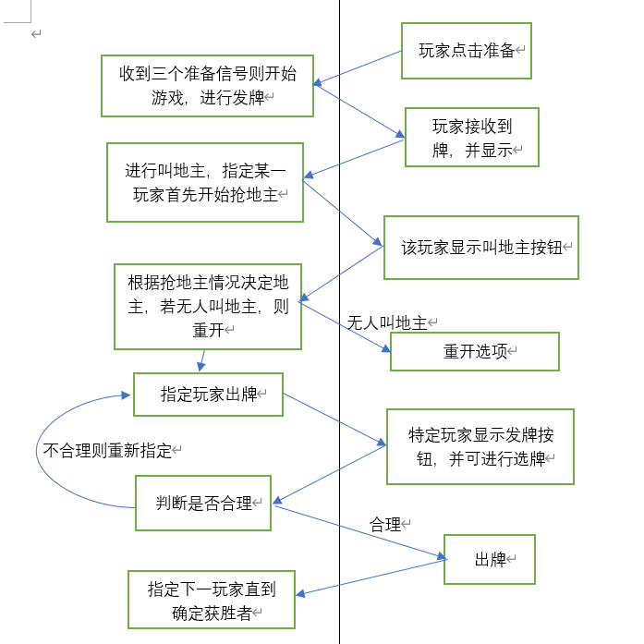

## 4.3与原系统的比较

网络斗地主与人工斗地主的区别：

1. 实现自动洗牌和发牌
2. 实现自动记录胜负资料
3. 具有精彩的动画演示效果
4. 通过网络连接，实现不同地区的人们共同游戏

## 4.4影响

### 4.4.1设备

需要购进的设备：服务器一台，开发电脑数台

### 4.4.2软件

系统需要安装Visual Studio 2017/2019，采用Windows 10操作系统，采用微软的开源的包管理器Vcpkg来管理C++的第三方库，使用ImGui来完成的UI界面设计和用户交互。

### 4.4.3运行和人员要求

要求人员具有计算机基础知识，负责底层逻辑实现的人员拥有较为丰富的代码编写经验和代码编写能力；负责UI实现的人员拥有较好的美术素养和基础的UI库的使用技术；负责网络的同学能够实现网络之间的通信。

该软件需要一台服务器实现用户之间的信息传输。

系统调试半个月，进行初始玩家信息的录入和修改，进行游玩，测试游戏Bug以及功能提升。系统稳定后的工作主要是维护系统运行，增强安全性。

### 4.4.4系统运行过程

1. 用户的操作规程：

个人账户登陆；三人准备；三人抢地主；三人出牌阶段

1. 运行中心的操作规程：

用户数据保存在服务器上，用户登录后接收数据；

游戏时用户操作通过上传给服务器，再由服务器发送给其他玩家；

### 4.4.5开发

1. 开发人员需要对每个部分的功能进行测试
2. 建立数据库保存信息
3. 构建开发环境

### 4.4.6地点和设施

开发人员需要有自己的计算机，配置好相应的开发环境。

### 4.4.7经费

需要购买相应的设备及软件。

## 4.5局限性

没有充值系统，没有个性页面设置。

## 4.6技术方面的可行性

1. ImGui来完成的UI界面设计和用户交互。
2. 游戏逻辑部分处理游戏业务的代码，比如说整个游戏流程的流程顺序，判断输赢，牌出的对不对，能不能这样出。
3. 网络部分利用socket通信实现联机和信息交互。

# 五、可选择的其他系统方案

## 5.1单机版斗地主

因为单机版缺乏用户交互的乐趣，所以没有被采用。

# 六、投资即效益分析

## 6.1支出

### 6.1.1基本建设投资

硬件设备费用，如服务器的费用；软件费用

### 6.1.2其他一次性支出

咨询评审费用，开发人员培训费用

### 6.1.3非一次性支出

服务器的租金和维护费用；软件的租金和维护费用；数据通讯方面的租金和维护费用

# 6.2收益

### 6.2.1一次性收益和非一次性收益：

暂无

### 6.2.2不可定量收益：

1、提高用户使用体验

2、提高用户游玩效率

# 七、社会因素方面的可行性

## 7.1法律方面的可行性

根据《中华人民共和国计算机软件保护条例》第九条可知：软件著作权人享有下列各项权利:

(一)发表权， 即决定软件是否公之于众的权利;

(二)开发者身份权， 即表明开发者身份的权利以及在其软件上署名的权利;

(三)使用权， 即在不损害社会公共利益的前提下， 以复制、展示、发行、修改、翻译、注释等方式使用其软件的权利;

(四)使用许可权和获得报酬权， 即许可他人以本条第(三)项中规定的部分或者全部方式使用其软件的权利和由此而获得报酬的权利;

(五)转让权， 即向他人转让由本条第(三)项和第(四)项规定的使用权和使用许可权的权利。

## 7.2使用方面的可行性

该软件是一个简易的斗地主软件，操作简易，玩家不需要了解底层实现。

# 八、结论

1. 具备合适的技术条件和设备条件，可以开发。
2. 满足法律和使用方面的可行性。
3. 具备一定的不可度量收益，能够满足广大玩家的娱乐需求。